**ARÉA TEMÁTICA: Taxonomia**

**SUBÁREA TEMÁTICA: invertebrados**

**IMPACTOS DA PESCA INCIDENTAL EM COMUNIDADES SÉSSEIS NO GRANDE SISTEMA DE RECIFES DA AMAZÔNIA**

Afonso Luiz José de Oliveira Silva1, Alex Garcia Cavalleiro de Macedo Klautau2, Alexandre Pires Marceniuk3, George G. Santos4, Felipe Ferreira Campos5,Ronaldo B. Francini-Filho6, Bruno Eleres Soares7 andRalf Tarciso Silva Cordeiro1

¹Universidade Federal Rural de Pernambuco (UFRPE), Campus Recife. E-mail (ALJOS): afonsoxb@gmail.com, E-mail (RTSC): ralfts@gmail.com

²Centro Nacional de Pesquisa e Conservação da Biodiversidade Marinha do Norte (CEPNOR), Belém*.* E-mail (AGCMK): alex.klautau@icmbio.gov.br

3Museu Paraense Emílio Goeldi, Belém*.* E-mail (APM): a_marceniuk@hotmail.com

4Universidade Federal do Cariri(UFCA), Campus Brejo Santo*.* E-mail (GGS): george.santos@ufca.edu.br

5Universidade Federal de Pernambuco (UFPE), Centro acadêmico de vitória*.* E-mail (FFC): felipecampospb@gmail.com

6Universidade de São Paulo (USP), São Sebastião*.* E-mail (RBFF): francinifilho@usp.br

7University of Regina, Regina-SK, Canada. E-mail (BES): soares.e.bruno@gmail.com

**INTRODUÇÃO**

Os recifes amazônicos são um complexo de ecossistemas mesofóticos que se distribuem ao longo da costa norte do território brasileiro, cuja profundidade varia entre 70 e 220 metros, e sua extensão corresponde aos estados do Pará e Amapá e uma pequena parte da Guiana Francesa (Moura *et al.*, 2016). São habitats formados principalmente por bancos de rodolitos, com dominância de esponjas, cnidários em sua maioria azooxantelados, e outros organismos primariamente heterotróficos, (Vale *et al.*, 2018). Sabe-se que a região é um importante corredor ecológico, que conecta recifes da américa central e sul, além de ser utilizada como berçário para diversas espécies de peixes e outros vertebrados, (Calegario *et al*., 2020).

Dentre as ameaças que assolam esses recifes, a pesca é uma prática que gera danos em longo prazo, pois os equipamentos utilizados retiram parte da fauna séssil bentônica, necessária para a manutenção do ecossistema, (Dias *et al.*, 2020). Comunidades de peixes recifais são mais diretamente afetadas, uma vez que ao menos 201 espécies foram identificadas em redes de emalhe de fundo e outros equipamentos de pesca, (Marceniuk, 2019). Além disso, não há aconselhamento de quais regiões deverão ser exploradas, e quais petrechos podem ser utilizados, (Araújo *et al.*, 2021).

No presente estudo, identificou-se organismos bentônicos sésseis (cnidários e poríferos) oriundos de pesca incidental nos recifes amazônicos, no intuito de estimar os impactos da pesca sobre as comunidade bentônicas sésseis, bem como de aumentar o conhecimento acerca de sua distribuição.

**MATERIAL E MÉTODOS**

Os dados analisados se baseiam em registros fotográficos feitos pelo CEPNOR (Centro Nacional de Pesquisa e Conservação da Biodiversidade Marinha do Norte), um órgão do Instituto Chico Mendes de Conservação da Biodiversidade (ICMBio). Entre os anos de 2015 e 2021, observadores de bordo do CEPNOR monitoraram incursões de pesca e registraram a captura de diversos organismos bentônicos. Dada as limitações de espaço nas embarcações, não foi possível fixar e armazenar os organismos, apenas fotografá-los. Grande parte das estações de amostragem localizam-se ao largo dos estados dos Amapá e Pará. As fotografias são acompanhadas de informações sobre data, hora e respectivas coordenadas geográficas. Quatro petrechos foram registrados: Manzuá (armadilha fechada), redes de caçoeira (emalhe), arrasto sem tralha (arrasto simples) e arrasto de porta. É sabido que esses equipamentos são usados para a captura de peixes e crustáceos de interesse comercial (Costa *et al.*, 2018). Eles foram usados em dois tipos de substratos: Duro(rodolitos) e mole(inconsolidado).

Nos cnidários, as identificações seguiram os trabalhos de Bayer (1983); Cairns (1979, 1986, 2000, 2001, 2007); Opresko (2001, 2006); Millard (1975) e Migotto (1996). Para as esponjas, foi utilizado o Systema Porifera (Hooper & Van Soest, 2002; Morrow e Cárdenas 2015). Os mapas de distribuição foram construídos utilizando o *software* QGIS (<http://www.qgis.org>). Através dos métodos, foi possível diferenciar com precisão cada tipo e comparar qualitativamente quais grupos foram mais afetados e quais estratégias de pesca foram mais prejudiciais para cada grupo.

**RESULTADOS E DISCUSSÃO**

Ao todo 83 estações de pesca foram registradas, das quais foram identificados 75 táxons cnidários e 29 poríferos. Dentre os cnidários, 22,7% correspondem aos hexacorais, 24% octocorais, 48% hidróides da Ordem Leptothecata e 5,3% de hidrocorais da Anthoathecata. Nos poríferos, todos os registros pertencem à Classe Demospongiae, sendo 28 da Subclasse Heteroscleromorpha e um da Verongimorpha.

O manzuá fez mais capturas(**fig 1**)(40 cnidários e 8 poríferos), a rede de caçoeira totalizou 37 capturas, sendo grande parte delas de corais verdadeiros e as redes de fundo (arrasto sem tralha e de fundo) capturaram maior quantidade de poríferos totalizando 19 registros.

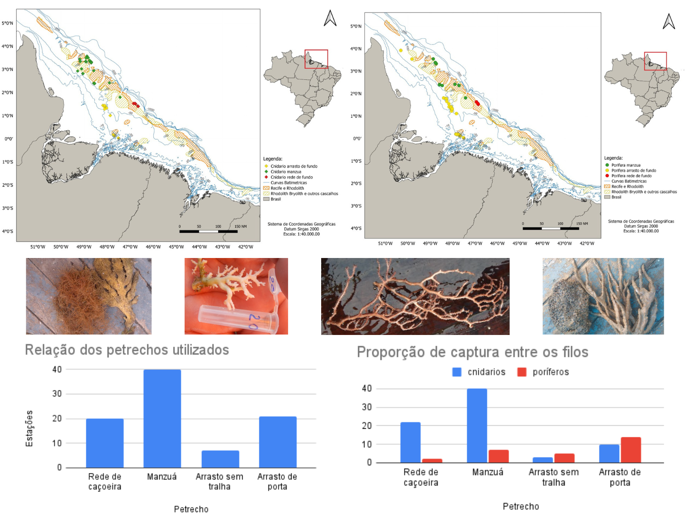

Figura 1. Localização, fotografias *in situ* e relação de capturas de invertebrados bentônicos sésseis nos recifes amazônicos.

Nos cnidários as identificações correspondem às registradas anteriormente (Cordeiro *et al.*, 2015), com a adição do hidrocoral (Anthoathecata) *Stylaster roseus* (Pallas, 1766). Nos poríferos, apesar de existirem estudos, pouco se sabe acerca da diversidade desses organismos (Collette e Ruetzler, 1977), e ao todo 7 táxons (*Aulospongus trirhabdostylus, Echinodictyum dendroides, Ptilocaulis walpersii, Haliclona (Reniera), Clathria nicoleae, Agelas sventres, Biemna caribea*)e 1 gênero (*Geodia*) tiveram sua distribuição ampliada para os recifes amazônicos.

O manzuá é o mais repetido, pois é usado na pesca do Pargo (*Lutjanus purpureus* Poey, 1876*)*, apesar da linha pargueira existir e ser menos danosa (Costa *et al.*, 2018). Nas redes de fundo, sabe-se que seu uso diminui a diversidade, e afeta ecossistemas mais profundos de forma duradoura, assim como a rede de caçoeira, conhecida pela captura de organismos bentônicos e seu uso é desaconselhado (Muniz, 2005; Dias *et al.*, 2020).

**CONCLUSÕES**

Estudos como este, mostram que a região abriga uma diversidade ainda não compreendida em sua totalidade, o que reforça a necessidade de estudos de base, para ajudar a elucidar questões sobre status de conservação, distribuição e uso biotecnológico de espécies e recursos naturais. Tais informações são, portanto, essenciais para o estabelecimento de planos de manejo.

De forma paralela, o volume de registros de pesca incidental demonstra que é necessário regulamentar e fiscalizar petrechos de pesca passíveis de uso na região, visando aumento da eficiência da prática e diminuir danos aos ecossistemas amazônicos, que em longo prazo podem comprometer sua saúde. .

**REFERÊNCIAS**

Araujo, L. S., Magdalena, U. R., Louzada, T. S., Salomon, P. S., Moraes, F. C., Ferreira, B. P., ... & Moura, R. L. 2021. Growing industrialization and poor conservation planning challenge natural resources' management in the Amazon Shelf off Brazil. Marine Policy, 128, 104465.

Cairns, S.D. 1979. The deep-water Scleractinia of the Caribbean Sea and adjacent waters. Studies on the Fauna of Curaçao and other Caribbean Islands, 57(1), 1–341.

Cairns, S. D. 1986. A revision of the northwest Atlantic Stylasteridae (Coelenterata: Hydrozoa).

Cairns, S.D. 2000. A revision of the Shallow-water Azooxanthellate Scleractinia of the Western Atlantic. Studies on the Natural History of the Caribbean Region, 75(1), 1–192.

Cairns, S. D. 2001. Studies on western Atlantic Octocorallia (Coelenterata: Anthozoa) Part 1: The genus Chrysogorgia Duchassaing & Michelotti, 1864. Proceedings of the Biological Society of Washington.

Cairns, S. D. 2007. Deep-water corals: an overview with special reference to diversity and distribution of deep-water scleractinian corals. Bulletin of marine Science, 81(3), 311-322.

Calegario, G., Freitas, L., Appolinario, L. R., Venas, T., Arruda, T., Otsuki, K., ... & Thompson, F. L. 2021. Conserved rhodolith microbiomes across environmental gradients of the Great Amazon Reef. Science of the Total Environment, 760, 143411.

Collette, B. B., & Rützler, K. 1977. Reef fishes over sponge bottoms off the mouth of the Amazon River. In *Proceedings, Third International Coral Reef Symposium, Miami, Florida: University of Miami*.

Cordeiro, R. T., Neves, B. M., Rosa-Filho, J. S., & Pérez, C. D. 2015. Mesophotic coral ecosystems occur offshore and north of the Amazon River. Bulletin of Marine Science, 91(4), 491-510.

Costa, G. F., Holanda, F. C. A. F., Furtado Junior, I., & Silva, J. A. 2018. A tecnologia de pesca industrial do pargo, Lutjanus purpureus (Poey, 1876) da frota bragantina-Pará-Brasil. Boletim Técnico Científico Do CEPNOR, 17(1), 21.

Dias, V., Oliveira, F., Boavida, J., Serrão, E. A., Gonçalves, J. M. S., & Coelho, M. A. G. 2020. High Coral Bycatch in Bottom-Set Gillnet Coastal Fisheries Reveals Rich Coral Habitats in Southern Portugal. Frontiers in Marine Science, 7(November), 1–16.

Hooper, J. N., & Van Soest, R. W. 2002. Systema Porifera. A guide to the classification of sponges. In Systema Porifera: A guide to the classification of sponges (pp. 1-7). Boston, MA: Springer Us.

Marceniuk, A. P., Rotundo, M. M., Caires, R. A., Cordeiro, A. P. B., Wosiacki, W. B., Oliveira, C., Souza-Serra, R. R. M. de, Romão-Júnior, J. G., Santos, W. C. R. dos, Reis, T. da S., Muniz, M. R., Cardoso, G. S., Ferrari, S., Klautau, A. G. C. de M., & Montag, L. 2019. The bony fishes (Teleostei) caught by industrial trawlers off the Brazilian North coast, with insights into its conservation. Neotropical Ichthyology, 17(2), 1–28.

Millard, N. A. H. 1975. Monograph on the Hydroida of southern Africa.

Migotto, A. E. 1996. Benthic shallow-water hydroids (Cnidaria, Hydrozoa) of the coast of São Sebastião, Brazil, including a checklist of Brazilian hydroids. Zoologische Verhandelingen, 306(1), 1-125.

Morrow, C., & Cárdenas, P. 2015. Proposal for a revised classification of the Demospongiae (Porifera). Frontiers in Zoology, 12, 1-27.

Moura RL, Amado-Filho GM, Moraes FC, Brasileiro PS, Salomon PS, Mahiques MM, Bastos AC, Almeida MG, Silva Jr JM, Araujo BF, Brito FP. 2016. An extensive reef system at the Amazon River mouth. Science advances. Apr 22;2(4):e1501252.

Muniz, T. D. S. 2005. O ouro do mar: do surgimento da indústria da pesca da lagosta no Brasil à condição do pescador artesanal na História do tempo presente (1955-2000). Uma narrativa sócio-histórico marítima.

Vale NF, Amado-Filho GM, Braga JC, Brasileiro PS, Karez CS, Moraes FC, Bahia RG, Bastos AC, Moura RL. 2018. Structure and composition of rhodoliths from the Amazon River mouth, Brazil. Journal of South American Earth Sciences. Jul 1;84:149-59.

Opresko, D. M. 2001. Revision of the antipatharia (Cnidaria: Anthozoa). Part I. Establishment of a new family, Myriopathidae. Zoologische Mededelingen, 75, 343-370.

Opresko, D. M. 2006. Revision of the Antipatharia (Cnidaria: Anthozoa). Part V. Establishment of a new family, Stylopathidae. Zoologische Mededelingen, Leiden.